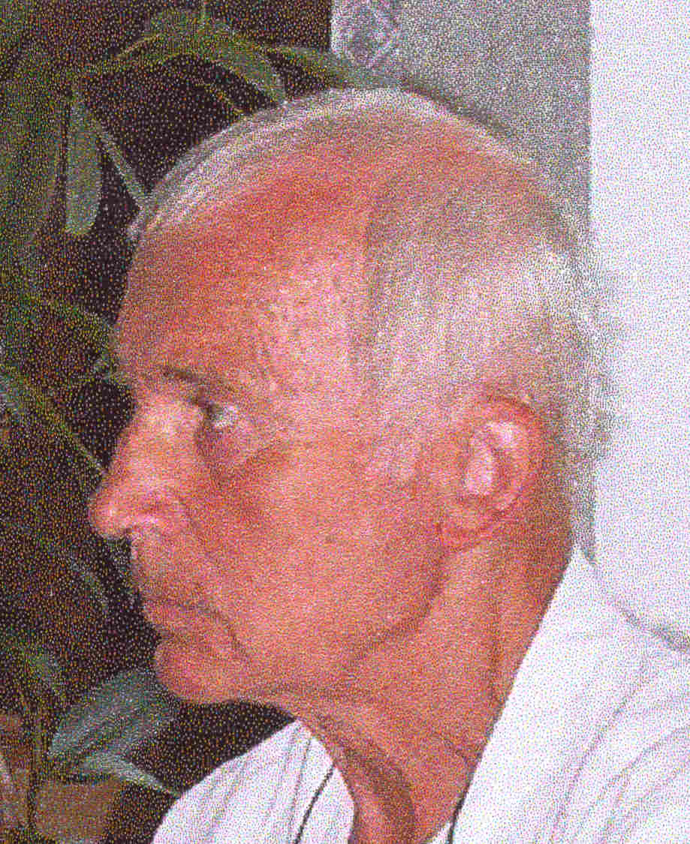
KVĚTINA Jaroslav, prof. RNDr. Dr.h.c. DrSc.

Datum a místo narození: 19. 5. 1930, Račiněves, ČR

Vzdělání a dosažené hodnosti:
1941 - 1949 Reálné gymnázium, Praha - Michle.
1949 - 1953 obor farmacie na Lékařské fakultě
Univerzity Karlovy v Praze a na Masarykově univerzitě v Brně;
během studií studentská vědecká síla a pomocný asistent
ve farmakologickém ústavu pražské Lékařské fakulty.

Odborná příprava a praxe:
1955 – 1971 odborný asistent (od roku 1966 docent, v letech 1969 - 1971 externí vedoucí)
na Katedře farmakologie Lékařské fakulty Univerzity Karlovy v Hradci Králové;
1963: obhajoba kandidáta lékařských věd (téma disertace: Farmakologie
pethidinu a jeho metabolitů během postiradiačního syndromu);

1966: docentská habilitační práce: Biotransformační aktivita
jaterní tkáně během nemoci z ozáření.
1966 – 1969 vědecký pracovník a "visiting professor" nejprve ve Farmakologickém ústavu
"Mario Negri" v italském Miláně, později na Nihon univerzitě v japonském
Tokiu.
1969 – 1990 profesor a vedoucí Katedry farmakologie a toxikologie Farmaceutické fakulty
Univerzity Karlovy v Hradci Králové;

1975: obhajoba disertace doktora lékařských věd
(téma: K problémům mezidruhově srovnávací a patologické farmakologie);
1978: iniciátor subdisciplíny "klinické farmacie".
1985 – 1990 externí ředitel, 1990 - 1992: interní ředitel Ústavu experimentální biofarmacie
Československé akademie věd;
1993 – 2007 vědecký pracovník a ředitel Ústavu experimentální biofarmacie, společném
výzkumném pracovišti Akademie věd ČR a a.s. PRO.MED.CS Praha (ÚEBF);
2007 – dosud vědecký pracovník ÚEBF;
1992 – dosud profesor Ústavu humánní farmakologie a toxikologie Veterinární a farmaceutické
fakulty v Brně
2000: doktorát "honoris causa" na Veterinární a farmaceutické univerzitě v Brně;
2000: čestný emeritní profesor Karlovy univerzity.

Členství v domácích vědeckých orgánech (ve výběru):
Česká lékařská společnost J. E. Purkyně (čestný člen),
Česká společnost pro experimentální a klinickou farmakologii a toxikologii (ČSEKFT) (čestný člen)

Česká lékárnická komora (čestný člen)
Člen výboru ČSEKFT

Předseda České toxikologické sekce
Člen vědeckých rad Lékařské fakulty Univerzity Karlovy v Hradci Králové, Farmaceutické fakulty Univerzity Karlovy a Farmaceutické fakulty Veterinární a farmaceutické univerzity v Brně

Členství a funkce v mezinárodních organizacích a společnostech:

Člen výboru Evropské biofarmaceutické a farmakokinetické společnosti
Francouzská farmakologická společnost
Slovenská farmaceutická společnost (čestný člen)

Významná ocenění:
opakovaně ceny ČSEKFT za vědeckou publikaci, medaile Univerzity Karlovy, Univerzity v Padově, Wroclawské univerzity a dalších cca sedmi vysokých škol.

Nejvýznamnější publikace:
přes 220 experimentálních prací z farmakologie a toxikologie "in extenso", přes 250 prací "in abstracto", 9 kapitol v monografiích, 16 učebnic, 3 patentová osvědčení (např. technika izolovaných perfundovaných orgánů, makromolekulární lékový transportér).

